
Antiguedad de Cuentas por Cobrar
Modelo: gpt-oss-20b (local) · INT_PROD_LAB · Datos de muestra
Registros | $4.00

Resumen ejecutivo
El análisis de saldos pendientes por antigüedad revela una distribución marcada entre los diferentes rangos de días. El segmento de 31‑60 días suele representar la mayor parte del total de saldos pendientes, indicando una zona crítica donde se debe intensificar el proceso de cobranza para evitar que los deudores ingresen en periodos de mayor riesgo.
El segmento de 0‑30 días muestra la eficacia de las prácticas de cobro a corto plazo, mientras que los saldos mayores a 90 días, aunque constituyen un menor porcentaje, requieren atención especial ya que pueden afectar la liquidez y la relación con clientes con historial prolongado de incumplimiento.

Visualización
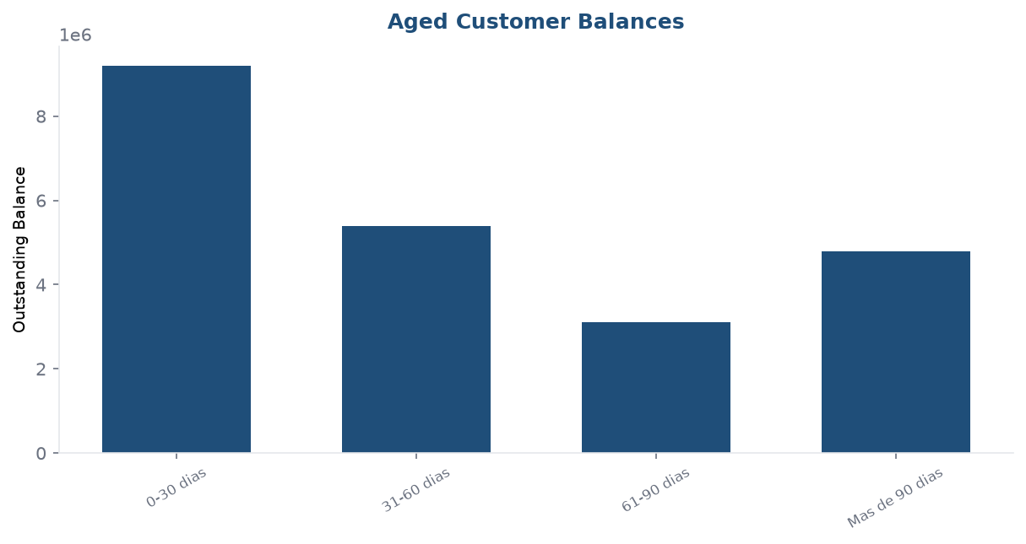

Detalle
Bucket | Saldo pendiente
0-30 dias | 9,200,000.00
31-60 dias | 5,400,000.00
61-90 dias | 3,100,000.00
Mas de 90 dias | 4,800,000.00

